生物月考试题
（命题人：于新华）
一、选择题
1．(2016·广州)红细胞、白细胞和血小板的内环境是( )
A．血液和组织液 B．组织液和淋巴
C．淋巴和血液 D．血浆
2．下列液体属于体液的一组是( )
①胆汁 ②胰液 ③血浆 ④淋巴
⑤原尿 ⑥脑脊液 ⑦组织液 ⑧核液
⑨细胞液 ⑩胃液
A．③④⑥⑦⑧⑨ B．③④⑤⑦⑨⑩
C．②③④⑤⑦⑨ D．①②③④⑤⑦
3．在动物体内的各种液体中，互相渗透转变的是( )
A．血液、淋巴 B．组织液与淋巴
C．血浆与组织液 D．血液与淋巴
4．下列物质中，可在血浆中找到的有( )
A．甲状腺激素、氧、尿素、小分子蛋白质
B．氨基酸、纤维素、CO²、Na＋
C．胃蛋白酶、Ca2＋、葡萄糖
D．呼吸酶、脂肪酸、尿酸、胆固醇
5．(2015·广东高二检测)打吊针(静脉注射)时，药液进入人体到发挥作用经过的一般途径是( )
A．血浆→组织液→淋巴→病变细胞
B．淋巴→血浆→组织液→血浆→病变细胞
C．血浆→组织液→病变细胞
D．组织液→血浆→组织液→病变细胞
6．人在静脉注射时所用的生理盐水的浓度必须与血浆基本相同，其原因是( )
A．使体内增加水分 B．维持内环境渗透压的稳定
C．使体内增加无机盐 D．使体内营养物质保持稳定
7．一个人的手掌触到裸露电线(110V)会立即反射性地握紧电线，被解救后他再次看到裸露的电线，会立即反射性地把手缩回，这两种反射的正确叙述是( )
A．两种反射中枢都在脊髓
B．两种反射中枢都在大脑
C．前一种反射中枢在脊髓，后一种反射中枢在大脑
D．前一种反射中枢在大脑，后一种反射中枢在脊髓
8．下列关于脑和脊髓的叙述中正确的是( )
A．脑外包有骨骼，脊髓外无骨骼
B．脑和脊髓都与反射有关
C．反射仅与脊髓有关
D．神经元细胞体位于脑和脊髓表面
9．甲图的神经纤维上有A、B、C三个点，现将一个灵敏电流计连接到神经纤维细胞膜的表面A、B两点，若在C处给一强刺激，则电流表读数变化为( )
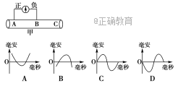
10．下列关于神经调节的说法正确的是( )
A．感受器和效应器应该分布于机体同一组织或器官中
B．反射的中枢都位于大脑皮层，它是神经系统的最高级部位
C．反射弧中兴奋传导的速度主要取决于神经纤维的长度
D．突触部位的神经冲动的传递方向是从突触前膜到突触后膜
11．如图表示神经元联系的一种形式。下列适宜刺激的结果，正确的是( ) 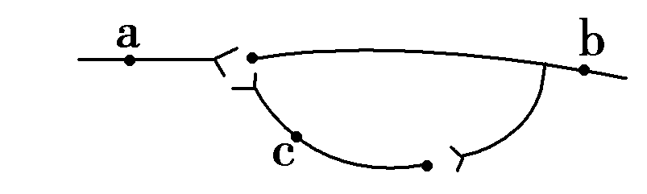
A．刺激a处，b处将发生兴奋或抑制，c处也发生电位变化
B．刺激b处，不会引起a和c处发生电位变化
C．刺激c处，a和b处都会发生兴奋或抑制
D．刺激a处，b、c两处同时产生兴奋或抑制
12．神经元细胞膜上有钠、钾等离子的“离子通道”，在神经冲动的传导中“离子通道”是“局部电流”产生的重要结构基础。蝎毒的神经毒素能够将该通道阻塞，导致中毒者兴奋传导和传递障碍而麻痹。在神经元之间结构的示意图中，蝎毒作用的部位应该在( )
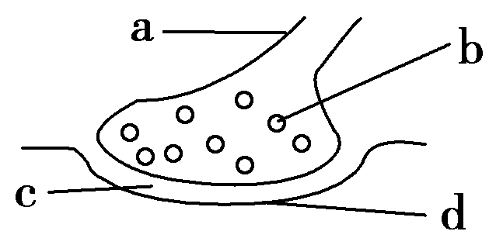
A．a或b B．c或d
C．b或c D．a或d
13．促胰液素和促甲状腺激素的靶细胞分别是( )
A．肠黏膜细胞和甲状腺细胞
B．胰腺细胞和甲状腺细胞
C．肝细胞和下丘脑细胞
D．胰岛细胞和垂体细胞
14．用下述的动物实验研究甲状腺的内分泌功能时，会出现甲状腺激素过量病变的实验是( )
A．切除发育正常的小狗的甲状腺
B．用碘制剂连续饲喂发育正常的小狗
C．用甲状腺制剂连续饲喂发育正常的小狗
D．向切除甲状腺的狗体内注射甲状腺激素
15．旅美中国学者章蓓和美国、瑞典、西班牙的科学家们联合发现了一种功能类似于胰岛素的真菌化合物。这一发现为治疗糖尿病的研究“开启了一个全新之门”，它有可能使糖尿病患者将来只通过服药而不必注射胰岛素进行治疗。关于文中的“真菌化合物”的推测，肯定错误的一项是( )
A．该化合物具有降低血糖浓度的功能
B．该化合物应该不是蛋白质
C．该化合物应该是相对分子质量较小的有机物
D．该化合物应该是蛋白质
16．在促进新陈代谢时，下列器官相互作用的正确表示是( )
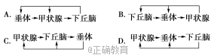
17．切除动物的垂体后，血液中( )
A．生长激素减少，甲状腺激素也减少
B．生长激素增加，甲状腺激素也增加
C．生长激素减少，甲状腺激素增加
D．生长激素增加，甲状腺激素减少
18．多种激素共同调节人体生理活动，对于同一生理效应( )
A．胰岛素与胰高血糖素两者间表现为协同作用
B．甲状腺激素和肾上腺素两者间表现为拮抗作用
C．胰高血糖素与肾上腺素两者间表现为拮抗作用
D．甲状腺激素与生长激素两者间表现为协同作用
19.毛细淋巴管的管壁细胞所处的内环境是
A．血浆和组织液 B．血浆和淋巴
C．组织液和淋巴 D．血液和淋巴
20.人剧烈活动后,隔一段时间血浆的pH会：
A．大于7.35～7.45 B．远小于7.35～7.45
C．维持在7.35～7.45 D．稳定在3～4
21.正常情况下，当人体局部组织活动增加时，代谢产物增加，此时该组织中的
A．组织液增多，淋巴增多 B．组织液增多，淋巴减少
C．组织液减少，淋巴减少 D．组织液减少，淋巴增多
22.下列各项中能被看作是进入内环境的是
A. 精子进入输卵管与卵细胞受精 B. 牛奶喝入胃中
C. 静脉注射胰岛素 D. 血液中的氧进入组织细胞中
23.下图表示内环境成分间的关系，正确的是
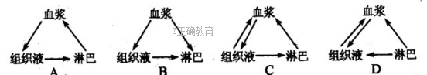
24.关于兴奋在神经纤维上的传导，正确的是
A．电传导和化学传导 B．膜上电位的迅速变化
C．类似电线中的电流传导 D．化学物质的传递
25.神经递质只存在于
A．神经纤维 B．神经中枢 C．效应器 D．突触小体
26.促进胰岛素分泌最直接的调节因素是
A．血糖含量升高 B．胰高血糖素的含量增高
C．生长激素的含量增高 D．下丘脑通过副交感神经的调节
27.人体中绝大部分神经元之间的兴奋传递是通过递质实现的。下列关于突触和兴奋传递的叙述中，错误的是
A．突触前后两个神经元的兴奋是同时发生的
B．兴奋通过突触时由电信号(电位变化)转化为化学信号(递质释放)，再转化为电信号
C．构成突触的两个神经元之间是有间隙的
D．兴奋在突触处只能单向传递
28.在一个以肌肉为效应器的反射弧中如果传出神经纤维受损而其他部分正常，感受器受到刺激后将表现为
A．既有感觉，又能运动 B. 失去感觉，同时肌肉无收缩能力
C．有感觉，但肌肉无收缩反应 D. 失去感觉，但能运动
29.人体内环境相对稳定是健康的保障。由于人体内环境成分发生明显变化而引起的病症是
①小腿抽搐 ②镰刀型细胞贫血症 ③尿毒症 ④组织水肿
A．①②③ B．①③④ C．①②④ D．②③④
30.下图为反射弧示意简图，兴奋在反射弧中按单一方向传导，这是因为
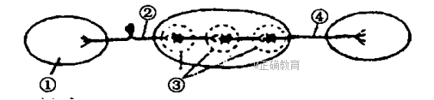
A．在②中兴奋传导是单一方向的 B．在③中兴奋传导是单一方向的
C．在④中兴奋传导是单一方向的 D．以上说法都对
31.下列说法错误的是
A．学习是神经系统不断地接受刺激，获得新的行为、习惯和积累经验的过程
B．记忆是将获得的经验进行储存和再现
C．学习和记忆涉及脑内神经递质的作用以及某些种类蛋白质的合成
D．短期记忆可能与新突触的建立有关
32.当人体内胰岛素分泌不足时
A．蛋白质合成增加，葡萄糖利用增加
B．蛋白质合成增加，葡萄糖利用减少
C．蛋白质合成减少，葡萄糖利用增加
D．蛋白质合成减少，葡萄糖利用减少
33.人们常采用注射垂体制备物的方法，促使鱼类产卵，这是由于垂体内含有
A．促性腺激素 B．促甲状腺激素
C．生长激素 D．性激素
35.春天一到，很多动物的生殖腺便发达起来。这是由于白天变长，通过神经中枢刺激内分泌腺的结果。在这一过程中，起作用的腺体及生理这一分别是
A．脑垂体，分泌促甲状腺激素，促进甲状腺活动
B．甲状腺，分泌刺激性腺的激素
C．脑垂体，分泌激素刺激性腺的活动
D．脑垂体，分泌激素刺激胰岛的活动
36．当人吃了过咸的食物时，机体对细胞外液渗透压的调节过程有如下几步，其中正确的是
①下丘脑渗透压感受器兴奋 ②大脑皮层兴奋产生渴觉
③下丘脑神经细胞分泌抗利尿激素增加 ④摄水量增加 ⑤减少尿的排出
A. ①→②→③→④→⑤ B. ②→①→④→③→⑤
C. ①→②→④或①→③→⑤D. ②→①→④或②→①→③→⑤
37.下列属于人在寒冷环境中的身体变化是：①皮肤血管收缩 ②增加皮肤的血流量③汗腺分泌增多 ④汗液几乎不分泌 ⑤代谢活动增强
A．①④⑤ B．①②⑤ C．④⑤ D．③
38．在日常生活中，很多因素会引起内环境发生变化，下列相关叙述中错误的是
A．剧烈运动中，内环境的pH值有下降趋势
B．食物中长期缺少蛋白质会导致血浆蛋白下降进而引起组织水肿
C．中暑是神经调节紊乱造成的，与体液调节无关
D．佝偻病与内环境的稳态失衡有一定的关系
第二卷
二．简答题（每空1分，共40分）
1、下图所示是胰腺组织局部结构模式示意图，请据图回答：
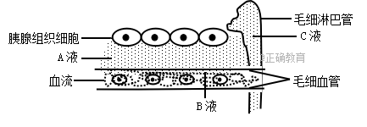
（1）A液为________，B液为_________，C液为________。三者共同构成了胰腺细胞生活的液体环境，这个液体环境称为内环境。
（2）胰腺组织细胞内酶促反应的进行需要的外界条件是____ __。
（3）用箭头在图中表示出A液、B液、C液、胰腺组织细胞之间的物质交换的关系。
（4）胰腺组织细胞可分泌消化酶和胰岛素，其中________可以进入血液，参与物质代谢的调节，如果该物质分泌不足，可使血液中________升高，导致_______病的发生。
2、回答下列有关神经冲动传导的问题：
（1）神经纤维处于静息状态时，细胞膜内外的电位表现为膜外 电位，膜内表面的电位是 电位。
（2）产生静息电位的主要原因是 透过细胞向外扩散比 向内扩散更容易。
（3）当神经纤维受到刺激而产生兴奋时，细胞膜内外表面离子的分布情况 。
（4）下图所示表示三个通过突触连接的神经元。现于箭头处施加一强刺激，则能测到动作电位的位置是( )
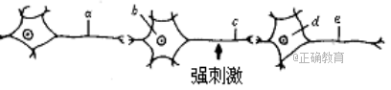
A．a和b处
B．a，b和c处
C．b，c，d和e处
D．a，b，c，d和e处
（5）当动作电位刚通过神经纤维，细胞膜又恢复为静息电位时，发生的离子移动主要是（ ）
A．K⁺ 经主动转运出膜外 B．Na⁺ 经主动转运出膜外
C．K⁺ 经被动转运入膜内 D．Na⁺ 经被动转运入膜内
3、下图甲示缩手反射相关结构，图乙是图甲中某一结构的亚显微结构模式图。据图回答：
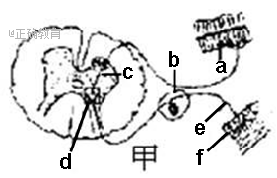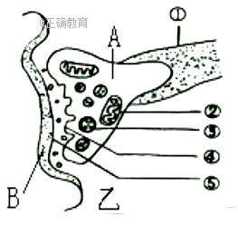
（1）甲图中f表示的结构是__________，乙图是甲图中______（填字母）的亚显微结构放大模式图，乙图中的B是下一个神经元的____________________________。
（2）[③]的名称是_________。为神经兴奋的传导提供能量的细胞器是[ ] _________。缩手反射时，兴奋从A传到B的信号物质是_____________。兴奋不能由B传到A的原因是_________________________ _____________。
（3）CO₂对人呼吸频率的调节属于___________调节。
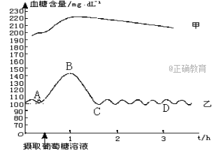
4、下图为糖尿患者和正常人在摄取葡萄糖后血糖含量的变化曲线。据图回答问题
（1）曲线 为正常人的，曲线 为糖尿病患者的。
（2）造成AB段血糖升高的生理活动可能是 ______ ，该过程主要发生在小肠中。葡萄糖进入小肠上皮细胞的方式是 。
（3）能够促进BC过程进行的激素是 。

